Пятница (24.04.2020)
Художественно-эстетическое развитие ИЗО
Тема: «Травка зеленеет»
Рисование фломастерами
Побуждать рисовать прямые линии в определенном направлении, развивать зрительную ориентацию.
Материал: картина «Весна пришла», магнитная доска с изображением цветов, деревьев, солнышка; фломастеры на водной основе зеленого цвета, кукла Таня, мячик.

В гости к детям приходит кукла Таня с мячиком, она здоровается с детками и приглашает их поиграть с мячиком. Проводится подвижная игра «Мой веселый звонкий мяч».
Далее взрослый предлагает рассмотреть картину «Весна пришла», можно использовать мультимедийные материалы или магнитную доску с соответствующей атрибутикой: силуэт ласточки, солнышка.
— На улице сейчас весна. Светит солнышко (педагог выставляет на магнитную доску солнышко), летают птички (выставляет силуэт ласточки).
Затем взрослый произносит слова: «Весной травка зеленеет, солнышко блестит, ласточка с весною в гости к нам летит».
— Внимательно послушайте еще раз: «Весной травка зеленеет, солнышко блестит, ласточка с весною в гости к нам летит».
— Чего не хватает на нашей картине? (Травки.)
Воспитатель предлагает детям нарисовать травку зеленым фломастером. По окончании работы еще раз любуются картиной.
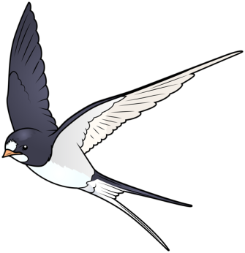
2. Физическое развитие
Тема: «Мишка косолапый» (повторение)
Ходить, высоко поднимая ноги, упражнять в ползании по гимнастической скамейке, повторить бросание мешочка с песком одной рукой, развивать равновесие и глазомер.

Материал: игрушка-мишка, гимнастическая скамейка, 2 стойки, 2 длинные палки, наклонная доска, мешочки с песком.

В гости к детям пришел косолапый мишка.
1. «Мишка косолапый по лесу идет». Ходить, переступая через палку, поднятую на высоту 5—10 см. Повторить 2-3 раза. Взрослый предлагает пройти к стульям, которые находятся на противоположной стороне комнаты. На пути к ним стоят стойки с палкой, ее надо переступить. Взрослый встает у палки и по необходимости подает ребенку руку, помогая ему выполнить задание.
2. «Покажем мишке, как мы умеем!». Ползание на четвереньках по гимнастической скамейке. Повторить 2-3 раза. Взрослый объясняет, что ползая по скамейке, надо держаться руками за ее края. Взрослый идет рядом и по необходимости придерживает ребенка за туловище.
3. «Какие мы большие!». Исходное положение: сидя верхом на гимнастической скамейке, держаться руками с обеих сторон за гимнастические палки: поднять руки и опустить. Повторить 3-4 раза.
4. «Кто дальше!». Бросать мешочек (мяч) вдаль правой и левой руками. Повторить 2-3 раза каждой рукой. Можно предложить детям бросать мешочки через гимнастическую скамейку.
5. «Где мишка живет?». Ходьба по наклонной доске вверх и вниз. Повторить 2-3 раза. Дети выполняют упражнение друг за другом. Взрослый по необходимости подает ребенку руку, помогая ему подняться и спуститься с доски.
